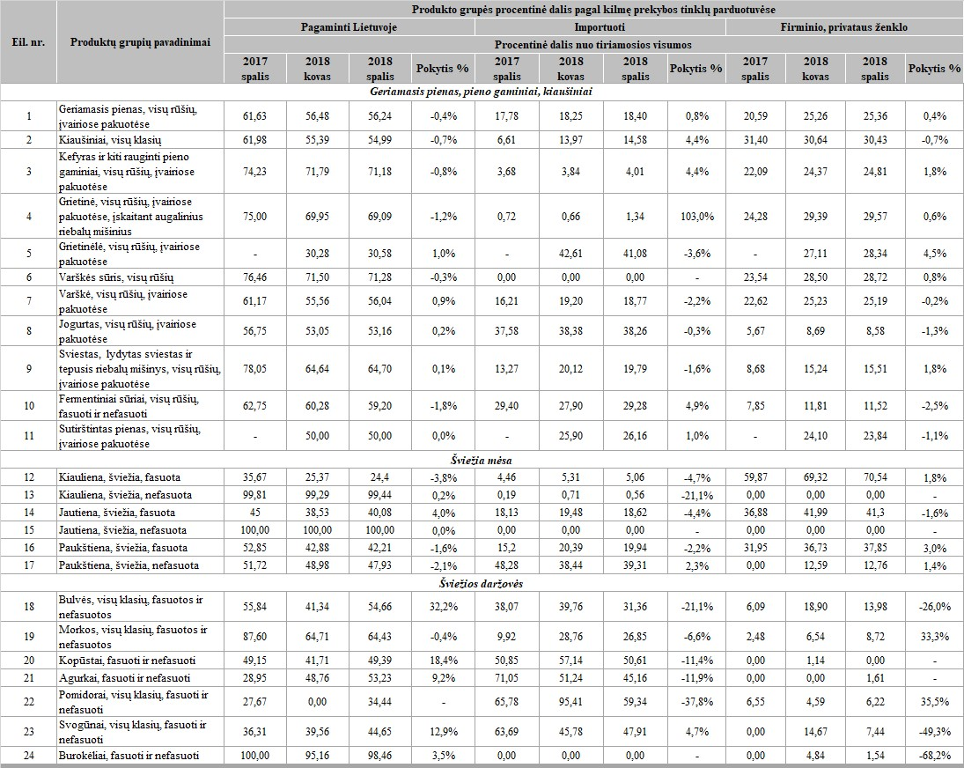

Pastaba. Tyrimas atliekamas kovo ir spalio mėn., Vilniaus, Kauno, Klaipėdos, Šiaulių, Panevėžio, Alytaus ir Marijampolės miestų „Maxima“, „Iki“, „Rimi“, „Norfa“ ir „Lidl“ prekybos tinklų parduotuvėse.

Šaltinis: ŽŪIKVC (LŽŪMPRIS)  
Parengė G. Žižiūnaitė, tel. (8 37) 39 70 78

[2018-10-31](https://www.vic.lt/zumpris/2018/10/31/2018-10-31-prekybos-tinklu-parduotuvese-parduodamu-zemes-ukio-ir-maisto-produktu-kilme-2017-2018-m-spalio-men/)

[Mažmeninės rinkos vidaus sektorius](https://www.vic.lt/zumpris/category/mazmenines-rinkos-sektorius/mazmenines-rinkos-vidaus-sektorius/)